Вычисление значений тригонометрических выражений
1. Найдите 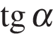, если 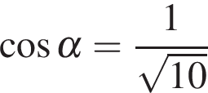 и 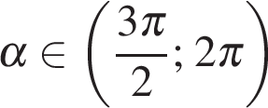.
2.Найдите , если 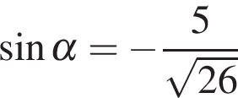 и 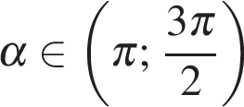
3. Найдите 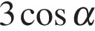, если 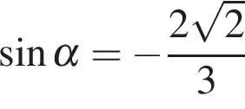 и .
4. Найдите 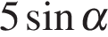, если 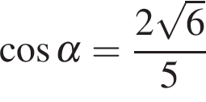 и .
5. Найдите 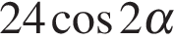, если 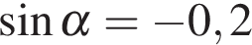.
6. Найдите 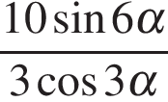, если 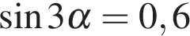.
7. Найдите значение выражения 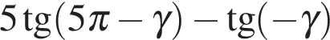, если 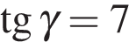.
8. Найдите 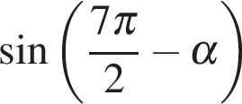, если 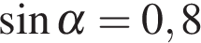 и 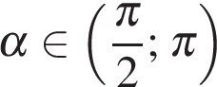.
9.Найдите 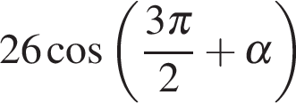, если 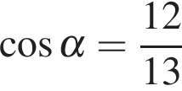 и .
10. Найдите 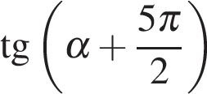, если 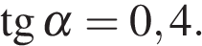
11. Найдите 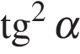, если 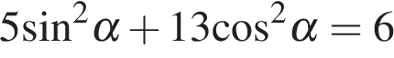.
12. Найдите 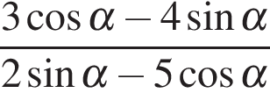, если 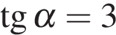.
13. Найдите 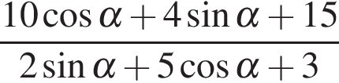, если 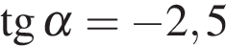.
14. Найдите , если 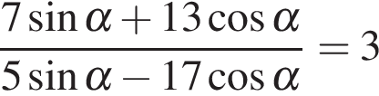.
15. Найдите , если 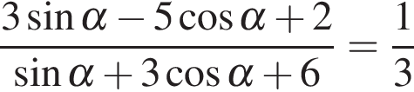.
16. Найдите значение выражения 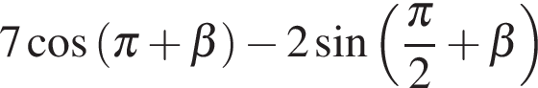, если 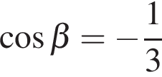.
17. Найдите значение выражения 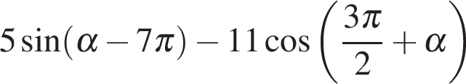, если 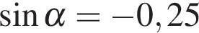.
18.. Найдите 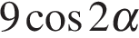, если 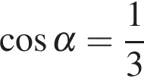.
19. Найдите 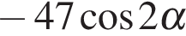, если 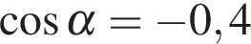.
20.. Найдите 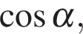 если 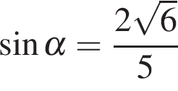 и 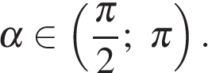
Преобразования числовых тригонометрических выражений
1. Найдите значение выражения 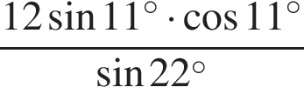.
2.. Найдите значение выражения 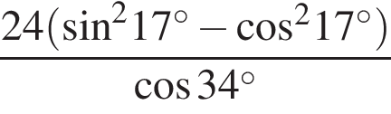.
3.. Найдите значение выражения 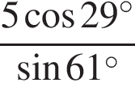.
4. Найдите значение выражения 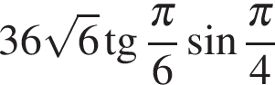.
5. Найдите значение выражения 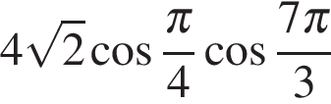.
6. Найдите значение выражения 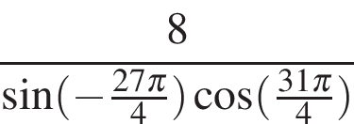.
7. Найдите значение выражения 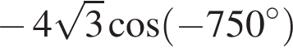.
8. Найдите значение выражения 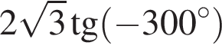.
9.. Найдите значение выражения 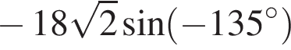.
10.. Найдите значение выражения 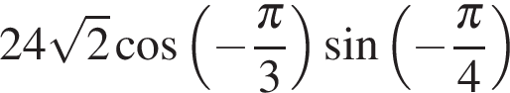.
11.. Найдите значение выражения 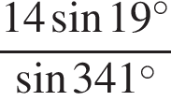.
12. Найдите значение выражения 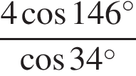.
13. Найдите значение выражения 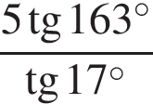.
14. Найдите значение выражения 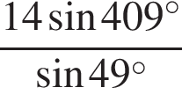.
15. Найдите значение выражения 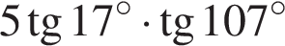.
16. Найдите значение выражения 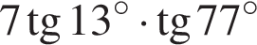.
17. Найдите значение выражения 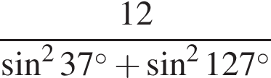.
18. Найдите значение выражения 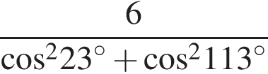.
19. Найдите значение выражения 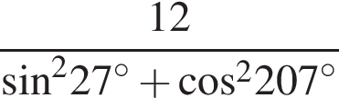.
20. Найдите значение выражения 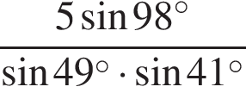.
21. Найдите значение выражения 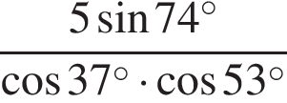.
22. Найдите значение выражения: 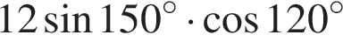.
23. Найдите значение выражения 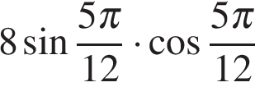.
24. Найдите значение выражения 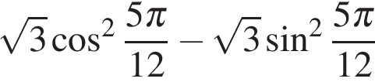.
25. Найдите значение выражения 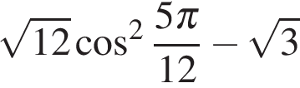.

26. Найдите значение выражения 

